В МБОУ"СОШ с.Байтарки» прошли мероприятия посвященные Дню Конституции Российской Федерации

05.12.2024

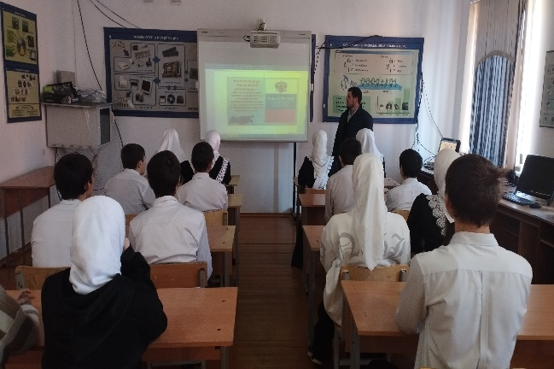 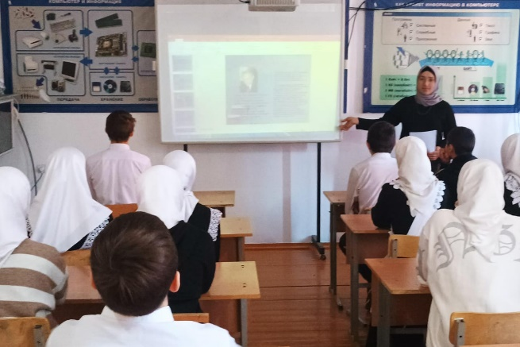

5 декабря 2024 года во взаимодействии с Отделом в Ножай-Юртовском районе УФСБ России по Чеченской Республике в МБОУ «СОШ с.Байтарки» прошли мероприятия, посвященные Дню Конституции Российской Федерации! На мероприятиях учащиеся узнали, какие права и обязанности есть у граждан Российской Федерации, как сегодня охраняются и соблюдаются статьи основного закона. Также учащиеся ознакомились с этапами развития Конституции России. Учащиеся пришли к выводу: уважительно относиться к законам, правилам и традициям нашей страны – это проявление своей гражданской позиции. Россия — это наша общая забота, наше общее будущее. И каждый из нас является важным звеном в этой единой, неразрывной цепочке, которая ведёт нашу Родину к процветанию. Пусть День Конституции Российской Федерации будет напоминанием о наших ценностях, о единстве и силе нашей страны.

**(Охват-91ч)**

**Ссылка:** [**https://baitarki-65.educhr.ru/index.php?component=public_custom_pages&page_id=30039110**](https://baitarki-65.educhr.ru/index.php?component=public_custom_pages&page_id=30039110)

Зам. директора по ВР Тимиев Х.В.